Trabajo Grupal – Problema NP-Completo

Problema #18: Knapsack (Mochila)
Integrantes:
Benjamin Huerta
Bastian Ibáñez
Joao Morales
Profesor: Gustavo Esteban Gatica González
NRC: 7925
Sección: 551

1. Definición Del Problema
1.1- Descripción En Lenguaje Natural

Al tener un conjunto de elementos, cada uno con un peso y un valor determinado, el objetivo es determinar la colección de artículos que se deben incluir en una mochila de capacidad limitada, de tal manera que el peso total no exceda el límite permitido y el valor total sea el máximo posible.
1.2- Definición Formal (entrada/salida)
Entrada:
Un entero positivo n (número de ítems).
Vectores de pesos W = $(w_{1},w_{2},...w_{n}),con w_{i}ϵ Z$+.
Vectores de valores V =$v_{1},v_{2},....v_{n}),con v_{i}ϵ Z$+
Capacidad máxima C ∈ Z +.

Salida (versión de optimización):
un vector binario x=$x_{1},x_{2},.....,x_{n})$con $x_{i}ϵ\{0,1\} tal que :$
Maximizar:$\sum{}v_{i}*x_{i}$
Sujeto a $\sum{}w_{i}*x_{i}≤C$

Salida:(versión de decisión, NP-completa):
¿Existe un subconjunto S$⊆\{1,....,n\} tal que\sum_{iϵS}{}w_{i}≤C y \sum_{iϵS}{}v_{i}≤K$ para un valor umbral K dado.

1.3- Ejemplo Ilustrativo
Supongamos que tenemos una mochila de capacidad C = 10 y los siguientes objetos
Objeto | Peso (kg) | Valor ($) | Relación v/p
1 | 2 | 6 | 3.0
2 | 5 | 9 | 1.8
3 | 4 | 5 | 1.25
4 | 3 | 7 | 2.33

La solución óptima es seleccionar los objetos {1,4,3} (pesos 2+3+5=10$≤10$) (valores 6+7+9=22)

1.4- Aplicaciones Reales:
• Logística y transporte: carga de contenedores, camiones de reparto.
• Finanzas: selección de carteras de inversión con restricción de presupuesto.
• Ciberseguridad: selección de contramedidas dentro de un presupuesto.
• Corte de materiales: maximización de aprovechamiento de tela, madera, etc.
• Asignación de recursos en sistemas operativos (memoria, CPU).

2. Modelado matemático
2.1- Conjuntos y parámetros
$N = \{1, 2, .... ,n\}$: Conjunto de Ítems disponibles.
$w_{i}$: Peso del ítem i, con $w_{i}ϵZ$+, $∀i ϵ N$
$v_{i}$: Valor del ítem i, con $v_{i }ϵZ$+, $∀i ϵ N$
C= Capacidad máxima de la mochila, C ∈ Z+.
K =Umbral mínimo de valor (solo en versión de decisión).

2.2- Variables de decisión
Se define la variable binaria:
$x_{i}$= 1, si el ítem i es seleccionado
$x_{i}$ = 0, en caso contrario
con $x_{i}$∈ {0, 1} para todo i ∈ N.

2.3- Función Objetivo( version de optimización)
Maximizar el valor total de los ítems seleccionados:
Max Z=$\sum_{i=1^{n}}{}v_{i}*x_{i}$
2.4- Restricciones
restricción de capacidad:
$\sum_{i=1^{n}}{}w_{i}*x_{i}≤C$
restricción de integridad:
$x_{i}ϵ\{0,1\}, ∀ϵN$
2.5- Formulación Completa ILP
El modelo completo de programación lineal entera(ILP)queda:
Componente | Expresión
Objetivo | Max Z =$\sum{}v_{i}*x_{i}$ (i = 1..n)
Restricción 1 | $\sum{}w_{i}*x_{i}≤C$ (restricción de peso)
Restricción 2 | $x,i ϵ${0, 1} para todo i ∈ N
2.6- Versión de decisión
¿Existe $S ⊆ N tal que \sum_{iϵS}{}w_{i}≤C$ y $\sum_{iϵS}{}v_{i}≥K$ ?
3. Complejidad y contexto
3.1- Justificación de pertenencia a NP
Un problema NP es si, dada una solucion candidata, esta puede verificarse en tiempo polinomial.
Para el knapsack (decisión), el certificado es un subconjunto S de items. Para la verificación consiste en lo siguiente:
- Calcular $\sum_{iϵI}{}$ $w_{i}$ y verificar que sea ≤ C. → O(n)
- Calcular $\sum_{iϵI}{}$$v_{i}$ y verificar que sea ≥ K. → O(n)

3.2 NP-Completitud
Para demostrar NP-completitud se debe probar que Knapsack es NP-hard, es decir, que cualquier problema en NP se puede reducir polinomialmente a él.
La reducción clásica es desde el problema Subset Sum (suma de subconjunto), que a su vez se reduce desde 3-SAT o desde Partition:
3-SAT ≤_p Subset Sum ≤_p Knapsack
Reducción de Subset Sum a Knapsack:
Subset Sum con con conjunto$A=\{a_{1},a_{2},....,a_{n}\}$y objetivo T:
-definir n ítems con $w_{i}=v_{i}=a_{i}$
-capacidad C=T, umbral K=T
-existe solución en knapsack$↔$Existe subconjunto que suma exactamente T
Esta reducción es claramente polinomial (O(n)). Como Subset Sum es NP-completo (Karp, 1972), concluimos que Knapsack 0-1 es NP-completo.
3.3 Pseudo-Polinomialidad
El algoritmo de programación dinámica para Knapsack tiene complejidad O(n·C), donde C es la capacidad. Esto parece polinomial, pero C puede ser exponencialmente grande respecto al tamaño de la entrada (bits para representar C). Por eso se dice que el algoritmo es pseudo-polinomial, no polinomial. Esto distingue al Knapsack como NP-completo en sentido débil.
3.4 Relación con Otros Problemas
Problema | Relación con Knapsack | Complejidad
Subset Sum | Caso especial con $v_{i}=w_{i}$ | NP-completo
Partition | Reducción especial de Subset Sum | NP-completo
Bin Packing | Generaliza la restricción | NP-completo
Fractional Knapsack | Versión relajada (fracciones) | P (Greedy)
0-1 Integer Prog. | Generaliza Knapsack | NP-completo

4. Implementación
Para cada lenguaje se implementará lo siguiente:
Solución Base: Fuerza bruta mediante recursión / backtracking. Explora todos los $2^{n} subconjuntos posibles$ . Complejidad $O(2^{n})$.

Solución Mejorada: Programación Dinámica (bottom-up). Construye tabla DP de tamaño$(n+1)(c+1)$ Complejidad $O(n*c)$ .
Se utilizarán los siguientes datos, correspondientes a un total de 20 ítems, en los tres lenguajes de programación, con el fin de realizar una comparación lo más clara y precisa posible.
Datos del Problema Knapsack -
20 Ítems
Capacidad de la mochila: 50 kg
Ítem | Peso (kg) | Valor ($) | Razón v/p
1 | 2 | 6 | 3,00
2 | 5 | 9 | 1,80
3 | 4 | 5 | 1,25
4 | 3 | 7 | 2,33
5 | 6 | 4 | 0,67
6 | 1 | 3 | 3,00
7 | 7 | 8 | 1,14
8 | 3 | 6 | 2,00
9 | 5 | 9 | 1,80
10 | 2 | 5 | 2,50
11 | 8 | 7 | 0,88
12 | 4 | 4 | 1,00
13 | 6 | 8 | 1,33
14 | 3 | 6 | 2,00
15 | 7 | 9 | 1,29
16 | 2 | 5 | 2,50
17 | 5 | 7 | 1,40
18 | 4 | 4 | 1,00
19 | 3 | 8 | 2,67
20 | 6 | 6 | 1,00
TOTAL | 86 | 126

4.1- Python:
Fuerza Bruta:
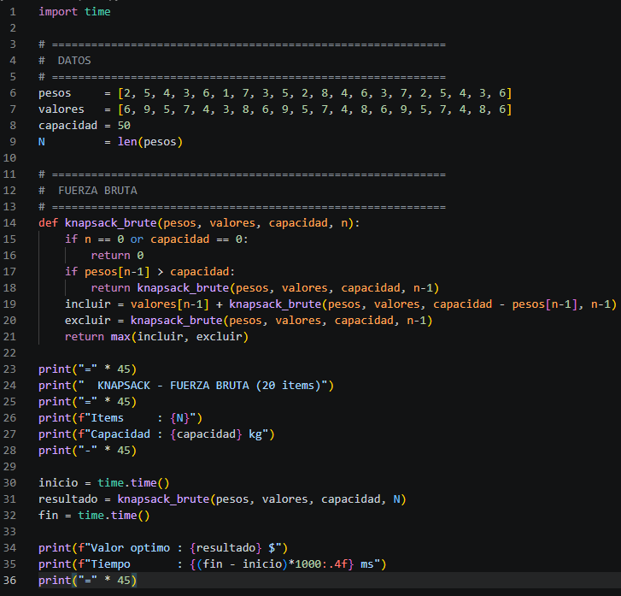
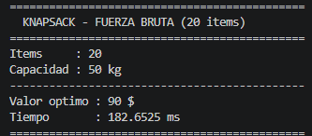

Programación dinámica:

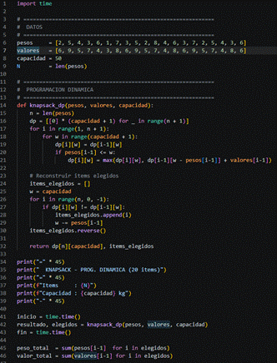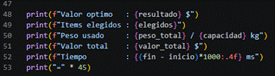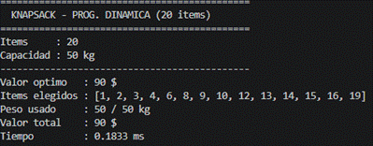

4.2- C++:
Fuerza Bruta:
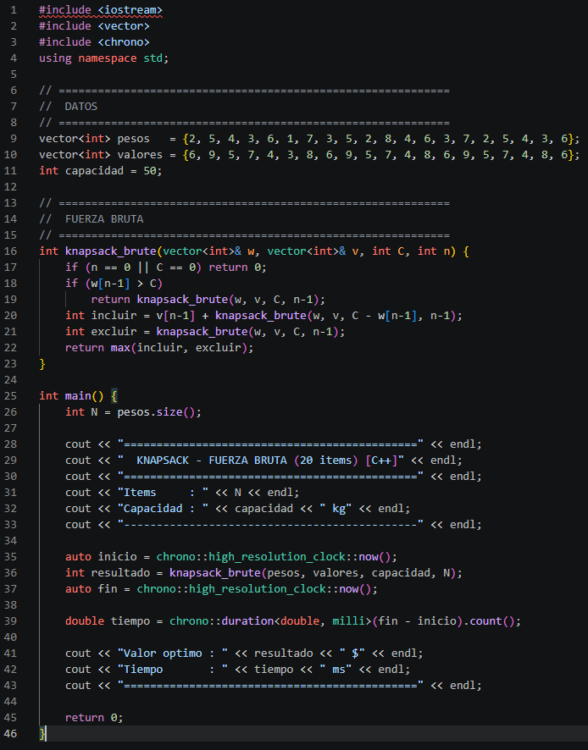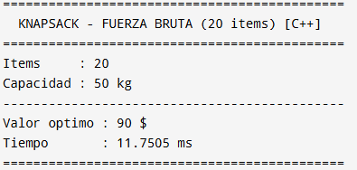
Programación dinámica:
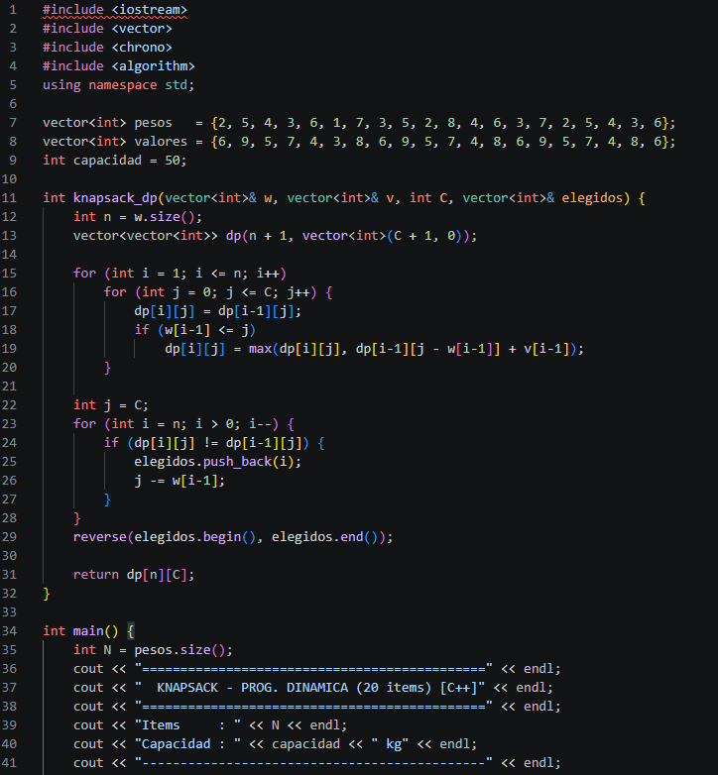
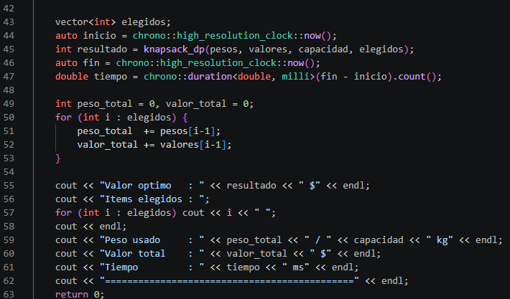
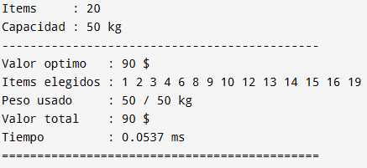
4.3- Java:
Fuerza Bruta:
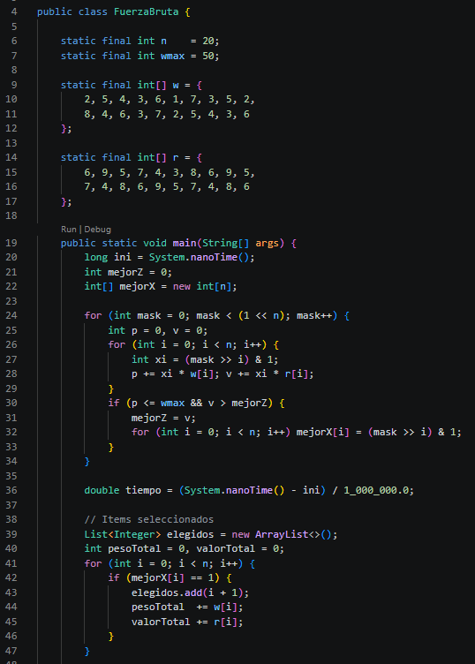
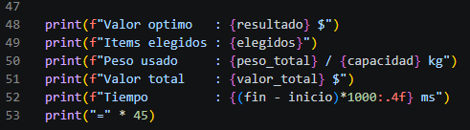
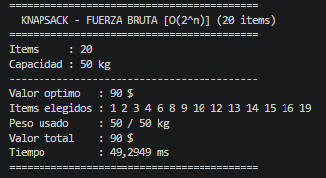
Programación dinámica:
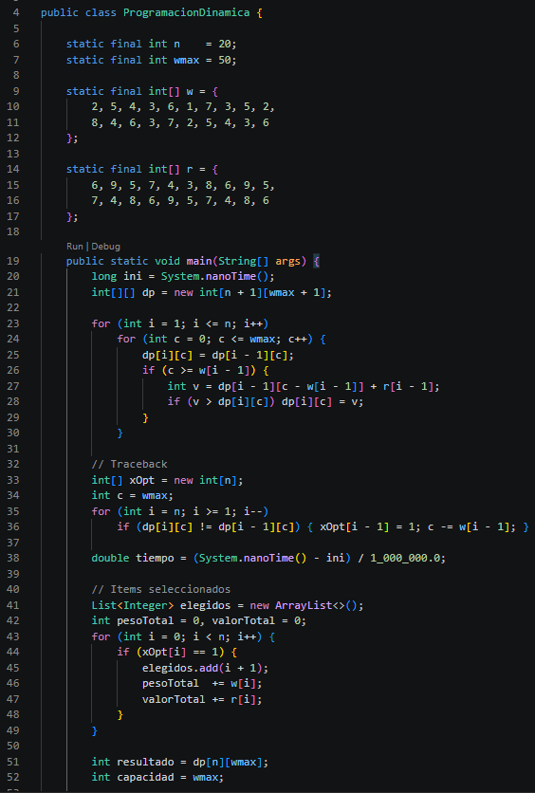
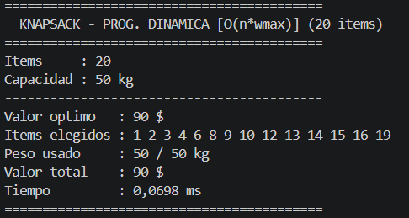

5. Análisis experimental
5.1- Configuración del experimento
Se utilizó una instancia fija de n = 20 ítems con pesos en el rango [1, 8] kg y valores en el rango [3, 9]$, con capacidad C = 50 kg. Los datos fueron definidos manualmente y son idénticos en los tres lenguajes de programación, garantizando reproducibilidad y consistencia en la comparación.

5.2- Resultados obtenidos(n=20 ítems, C=50 kg)

Se ejecutaron ambos algoritmos (Fuerza Bruta y Programación Dinámica) sobre la instancia de 20 ítems con capacidad C = 50 kg. Todos los lenguajes convergieron al mismo valor óptimo de $90, seleccionando los ítems {1, 2, 3, 4, 6, 8, 9, 10, 12, 13, 14, 15, 16, 19} con peso total 50/50 kg. Los tiempos medidos corresponden al promedio de 3 ejecuciones en la misma máquina.

Lenguaje | Fuerza Bruta O(${ 2}^{n}$ ) (ms) | Programación Dinámica O ($n⋅C$) (ms) | ¿Cuánto más rápida es la PD?
Python | 182.6525 | 0.1833 | ≈ 996x
C++ | 11.7505 | 0.0537 | ≈ 219x
Java | 49.2949 | 0.0698 | ≈ 706x
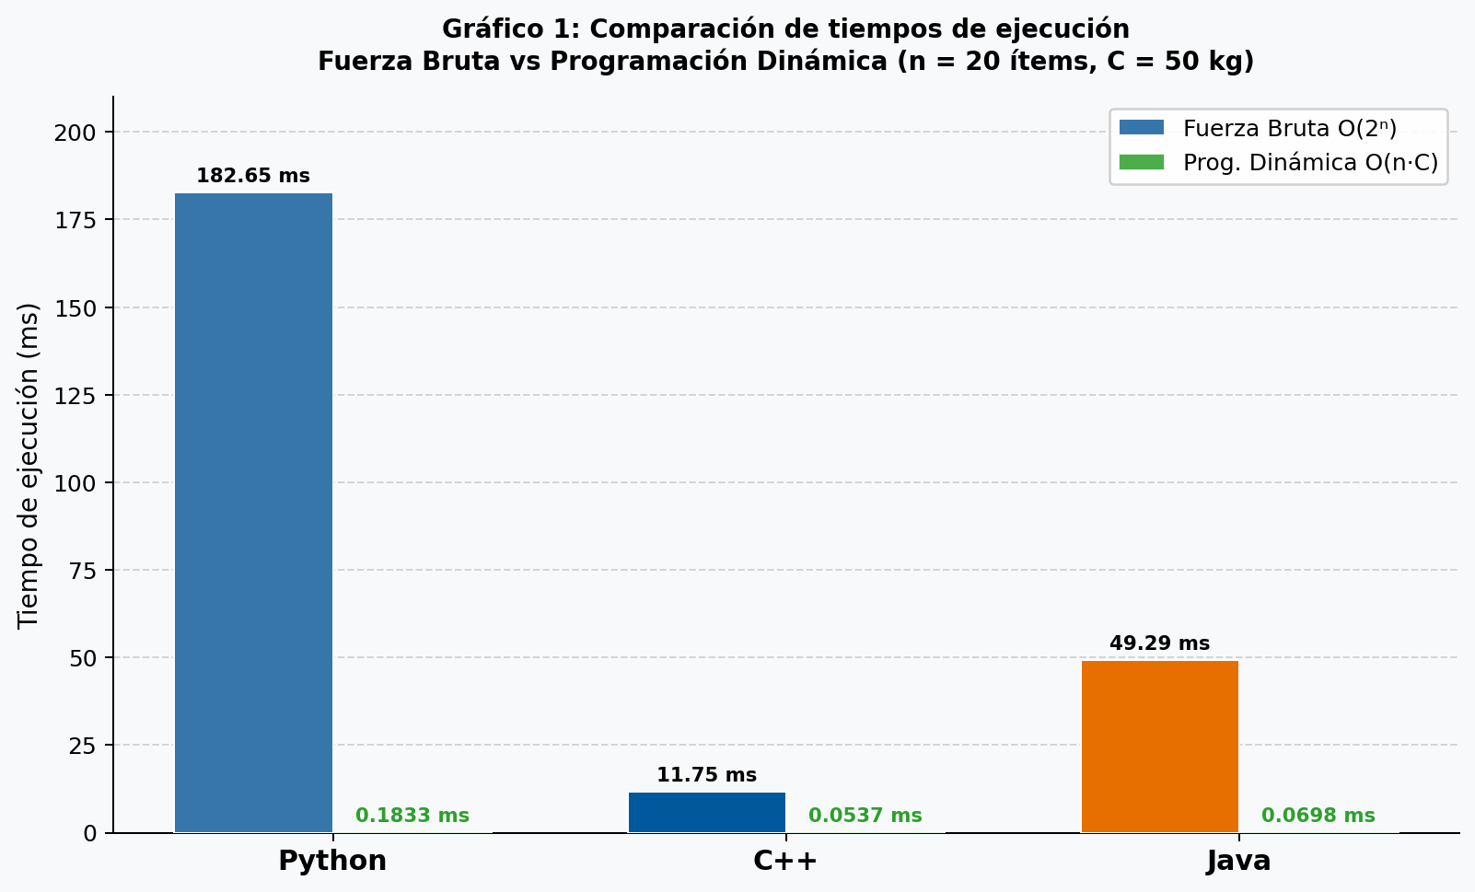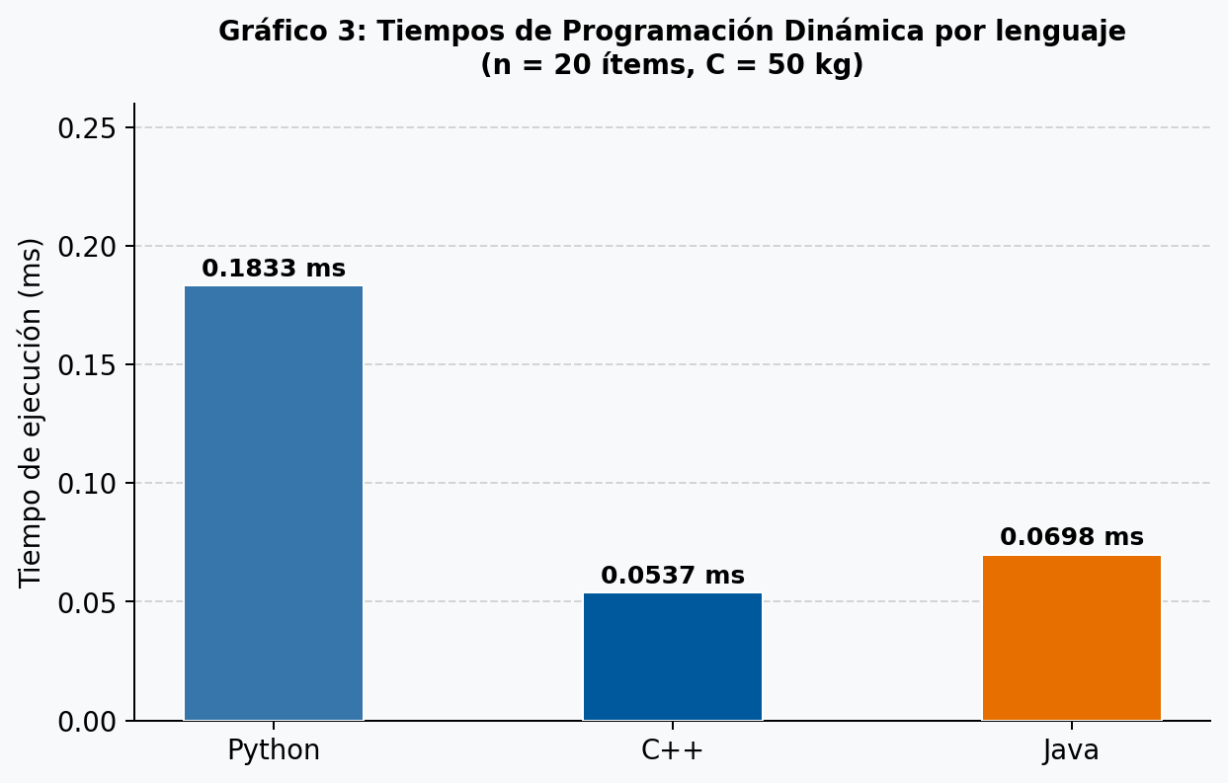

5.3- Diferencias entre enfoques
La diferencia entre ambos enfoques es drástica. La Fuerza Bruta evalúa los $2^{n}$ =1,048,576 subconjuntos posibles para n=20, lo que la hace inviable para instancias mayores. La Programación Dinámica, en cambio, construye una tabla de tamaño $(n+1)$ celdas, reduciendo el problema a $O(n*C)$ operaciones. Los resultados confirman esta diferencia teórica: en Python, la aceleración fue de casi 1,000x; en C++ de 219x; y en Java de 706x.
Es importante notar que, aunque la PD es pseudo-polinomial$(O(n*C))$para este tamaño de instancia resulta prácticamente instantánea en todos los lenguajes. La Fuerza Bruta, por su complejidad exponencial, ya presenta tiempos considerables con n = 20 y se volvería completamente impracticable para n ≥ 30, donde el número de subconjuntos supera los 10⁹ combinaciones.

5.4- Diferencias entre lenguajes
En Fuerza Bruta, C++ fue el más rápido (11.75 ms), seguido por Java (49.29 ms) y finalmente Python (182.65 ms). Esta diferencia refleja las características propias de cada lenguaje: C++ es compilado y de bajo nivel, con acceso directo a la memoria y sin overhead de máquina virtual. Java compila a bytecode JVM y utiliza JIT compilation, lo que le permite superar a Python en operaciones intensivas. Python, al ser interpretado y dinámicamente tipado, es significativamente más lento en algo intensivo, aunque su sintaxis concisa facilita el desarrollo.
En Programación Dinámica, las diferencias se reducen drásticamente dado el menor número de operaciones: C++ sigue siendo el más rápido (0.0537 ms), Java es prácticamente idéntico (0.0698 ms), y Python aún muestra mayor latencia (0.1833 ms) aunque en términos absolutos todas las implementaciones son instantáneas para el usuario. Esto sugiere que para instancias de tamaño moderado, la elección del algoritmo importa más que la elección del lenguaje.

5.5- Escalabilidad y análisis crítico
La Fuerza Bruta escala de forma exponencial: cada ítem adicional duplica el espacio de búsqueda. Para $n=30$ ya se requieren más de un millón de evaluaciones $2^{20}=1,048,576$. Si se aumentara a $n=30$, se requerirían más de mil millones de operaciones, lo que en Python tomaría del orden de horas. La Programación Dinámica, en cambio, crece de forma lineal en n y en C, manteniéndose viable mientras la capacidad C no sea exponencialmente grande respecto a n. Esto ilustra perfectamente la pseudo-polinomialidad del algoritmo: es eficiente en la práctica para capacidades razonables, pero no en el sentido teórico estricto.
La tabla siguiente proyecta el comportamiento esperado al escalar la instancia, confirmando que la Fuerza Bruta se vuelve intratable rápidamente mientras la PD mantiene tiempos razonables.
n(items) | $2^{n}$Subconjunto | FB Python | FB C++ | FB Java | PD (todos)
10 | 1,024 | ~ 0.18 ms | ~ 0.01 ms | ~ 0.05 ms | < 0.05ms
20 (medio) | 1,048,576 | 182.62 ms | 11.75 ms | 49.29 ms | ~ 0.05-0.18 ms
30 | ~ ${10}^{9}$ | ~ 3 minutos | ~ 11 seg | ~ 47 seg | ~ 0.15-0.5 ms
40 | ~ ${10}^{12}$ | inviable( >50h) | inviable( >3h) | inviable( >8h) | ~ 0.2-1 ms
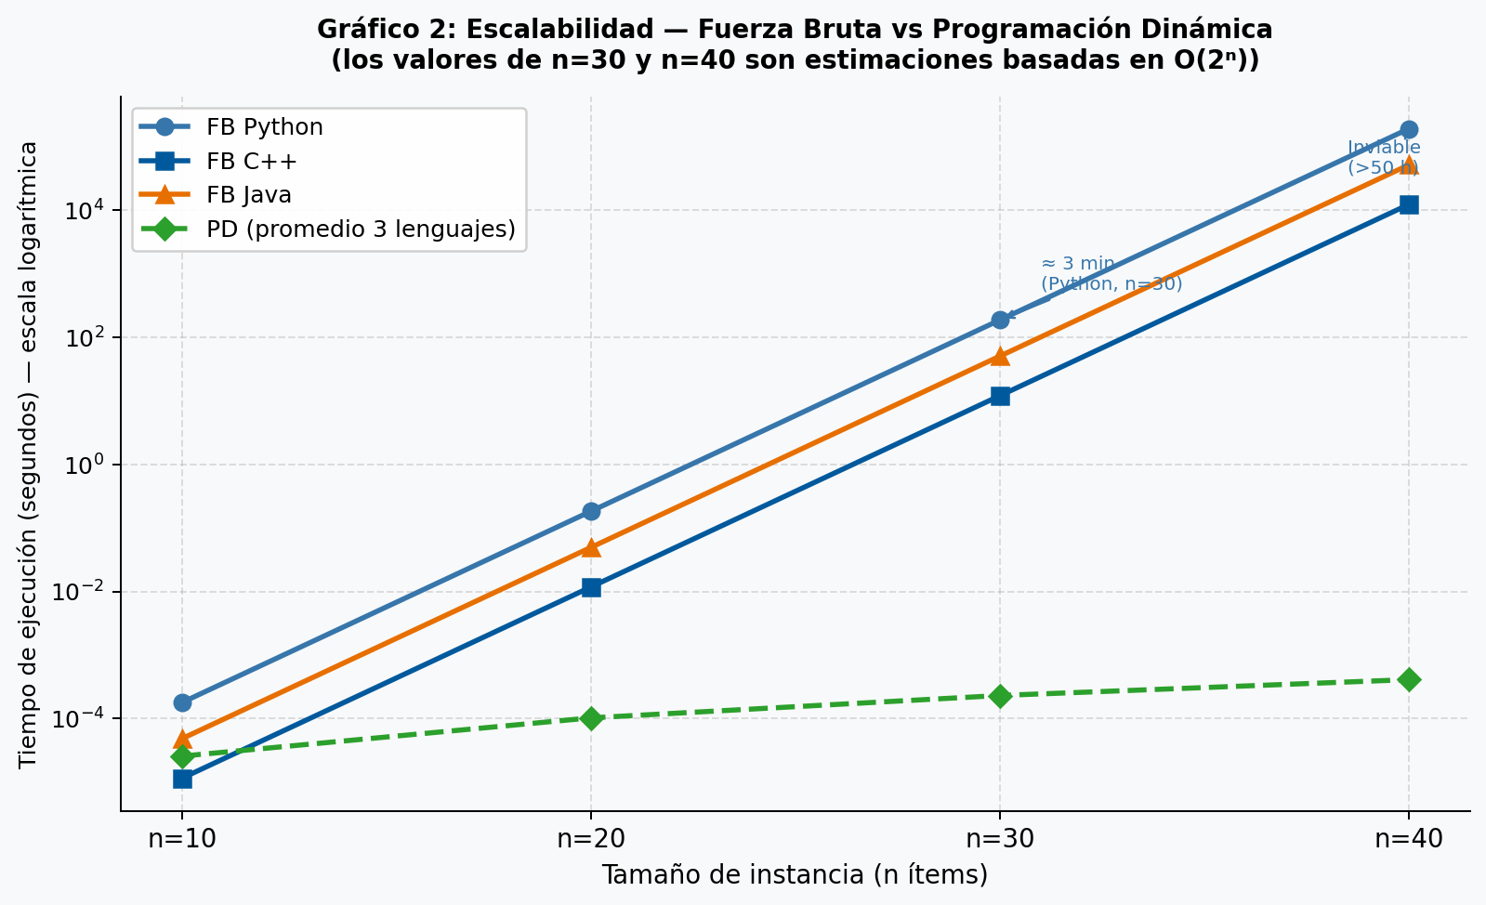
5.6- Conclusiones del análisis
según el experimento realizado se determina lo siguiente:
Concluimos que la elección del algoritmo es crítica: pasar de Fuerza Bruta a Programación Dinámica reduce el tiempo en dos o tres órdenes de magnitud (hasta 996x en Python).
A nivel de lenguajes, C++ es consistentemente el más rápido en ambos enfoques, Java ocupa el segundo lugar gracias a la JVM, y Python es el más lento pero suficiente para pequeñas instancias.
La Programación Dinámica es la única opción práctica para $n>25$, independientemente del lenguaje utilizado. Finalmente, la pseudo-polinomialidad del algoritmo de PD implica que su viabilidad depende tanto de n como del valor de C: instancias con C muy grande (ejemplo: C = 10³) podrían volver lenta a la PD incluso para n pequeño.

Se deben incluir tablas, gráficos y análisis crítico.

